新办纳税人“套餐式”服务操作指南

第一步：登录江西省网上税务局
请使用Internet Explorer 8或以上版本浏览器
登录网址：http://www.etax-jx.gov.cn
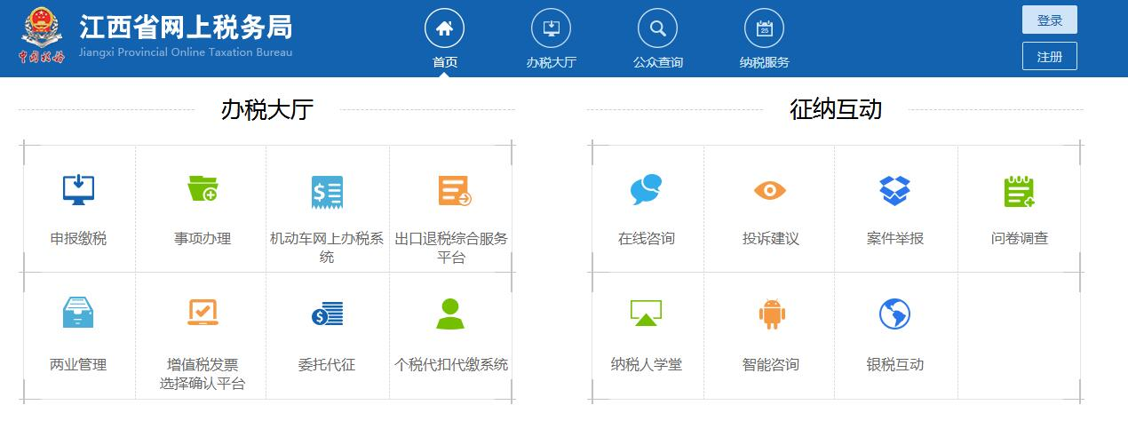
点击右上角[注册]按钮，进入注册页面。
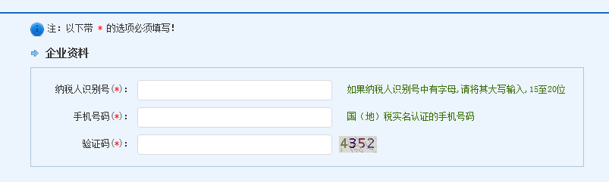
输入纳税人识别号、手机号码、验证码，点击[下一步]按钮,进入设置密码界面 
特别提示：手机号码来源于纳税人在税务系统中登记的手机号码，若未登记手机号码，请先前往主管税务机关办税服务厅登记。

注册后，使用纳税人识别号、密码登录。成功登录后即进入网上税务局办税桌面，如下图所示：
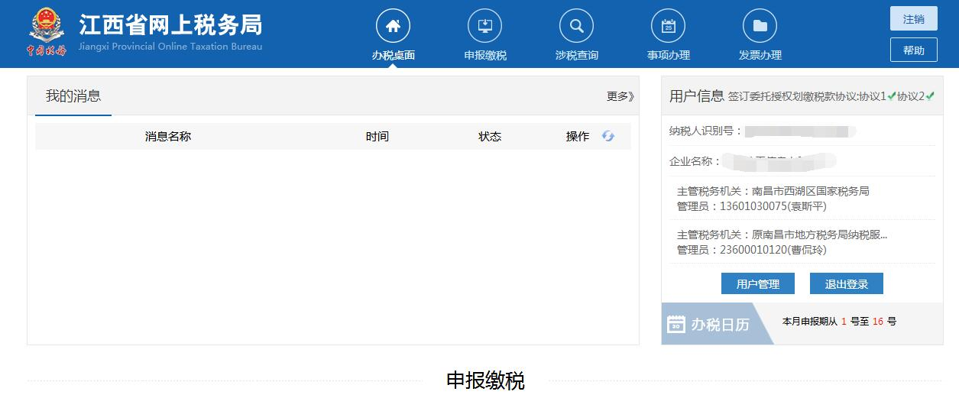

第二步：进入“套餐式”服务功能界面
点击右上[事项办理]-左侧菜单[套餐式服务]-[ 新办纳税人“套餐式”服务]
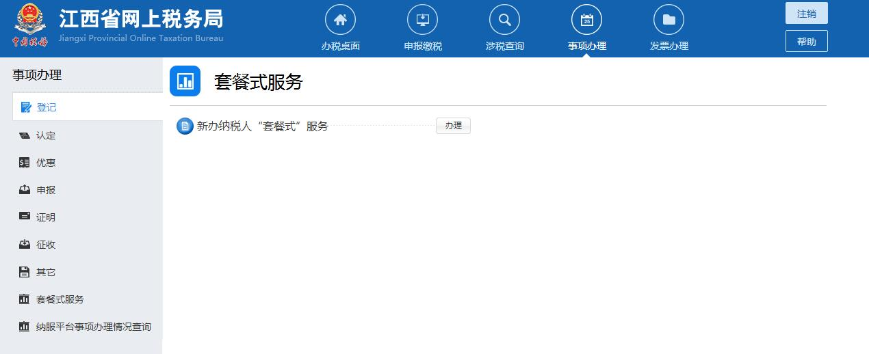
*注意：
1）新办纳税人套餐式服务除上述项目外，还包括实名办税信息采集、授权划缴税款协议、发票领用、增值税税控系统专用设备初始发行等4项。请您根据需要，前往主管税务机关办税服务厅现场办理。
2）系统判断用户是否为新办纳税人，如果不是新办纳税人，将不能填写套餐式服务申请单，如下图所示：
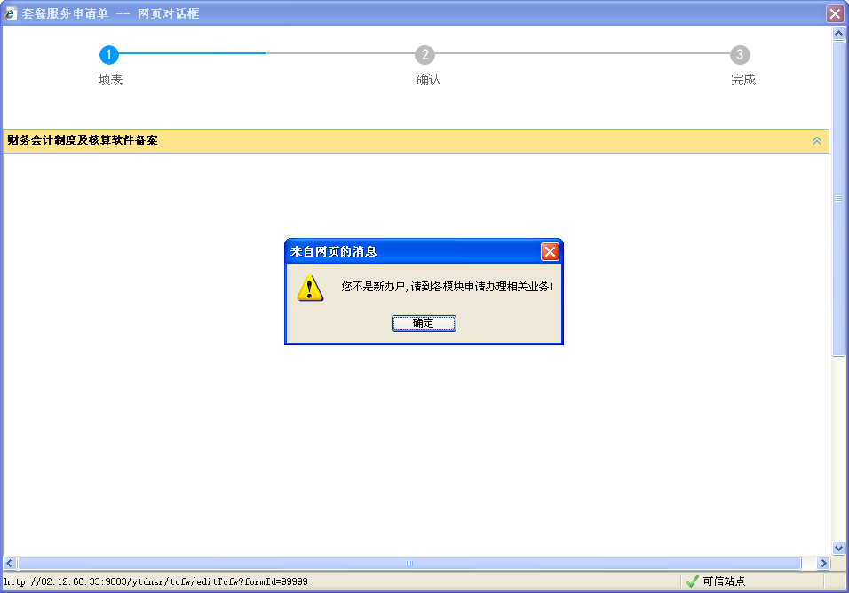
3）系统判断用户是否已提交过“套餐式”服务申请，若在此之前提交过，则不允许在此申请，如下图所示：
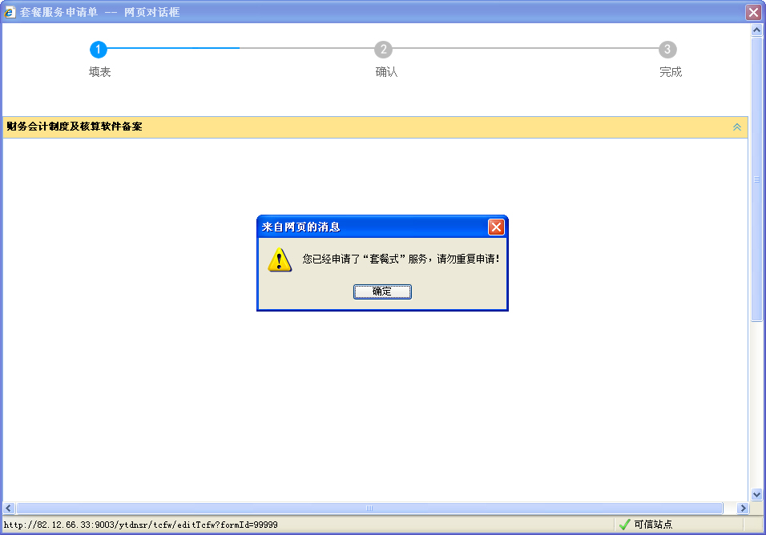

2.1选择是否申请增值税一般纳税人登记
进入表单后，系统提示是否申请增值税一般纳税人登记，用户请根据自身需要，选择是否申请。如用户点击【否】，套餐式服务填报表单中将不会出现【一般纳税人资格登记】。
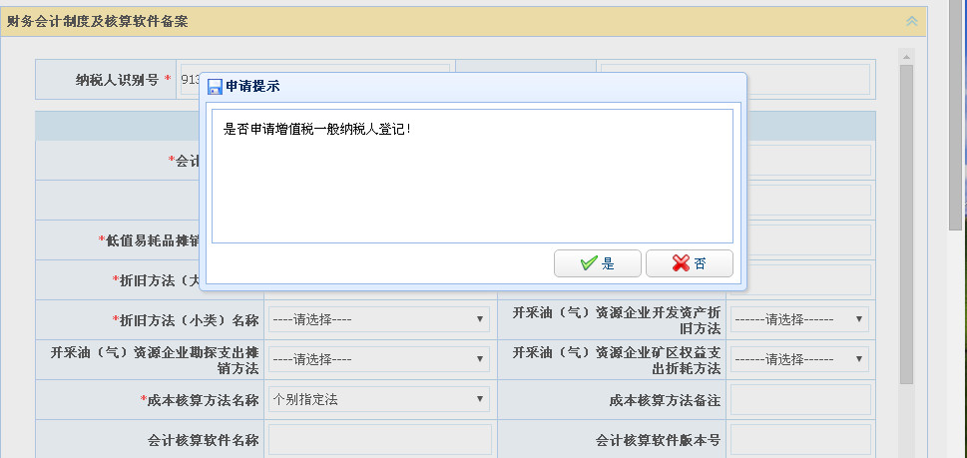

2.2财务会计制度及核算软件备案

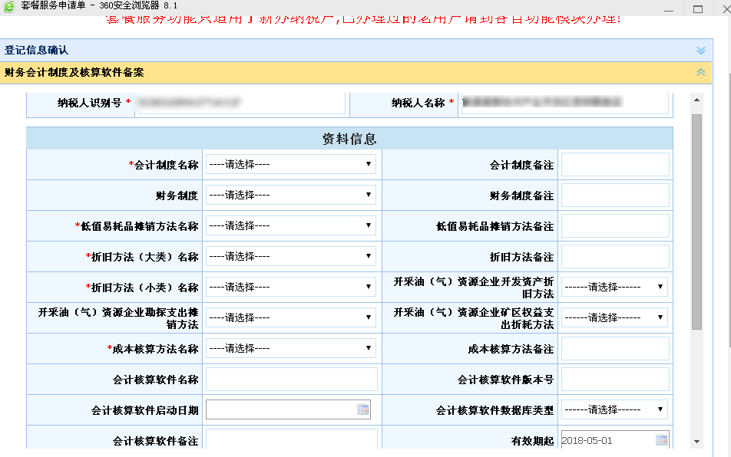
用户根据表单内容填写，带*号为必填
填写完毕点击下方 【纳税人存款存户报告】，进入下一业务

2.3纳税人存款存户报告
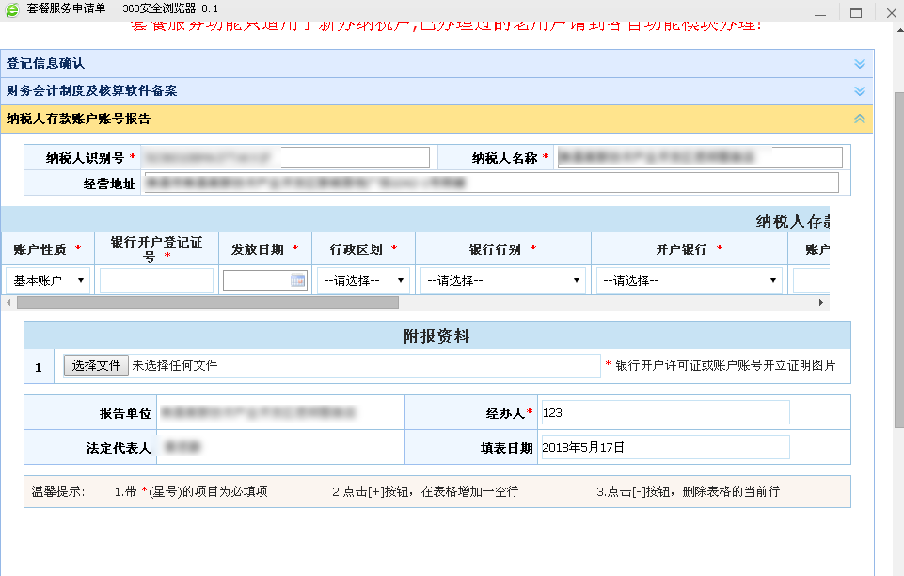
用户根据表单内容填写，带*号为必填
填写完毕点击下方 【增值税发票票种核定】，进入下一步业务

2.4增值税发票票种核定（选填）
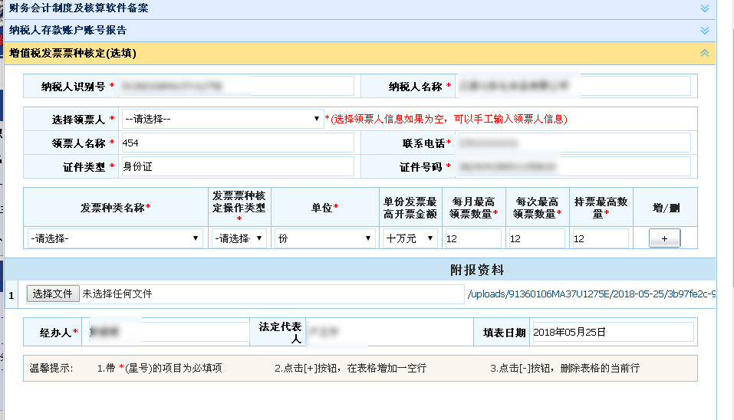
用户根据表单内容填写，带*号为必填
选择领票人信息如果为空，可以手工输入领票人信息
填写完毕点击下方 【普通发票票种核定】，进入下一步业务
说明：如果未选择 【是否申请增值税一般纳税人登记】，则该表中的发票种类可选范围，只有普通发票。而且单份最高开票金额的可选项最高为10万元。

2.5普通发票票种核定（选填）
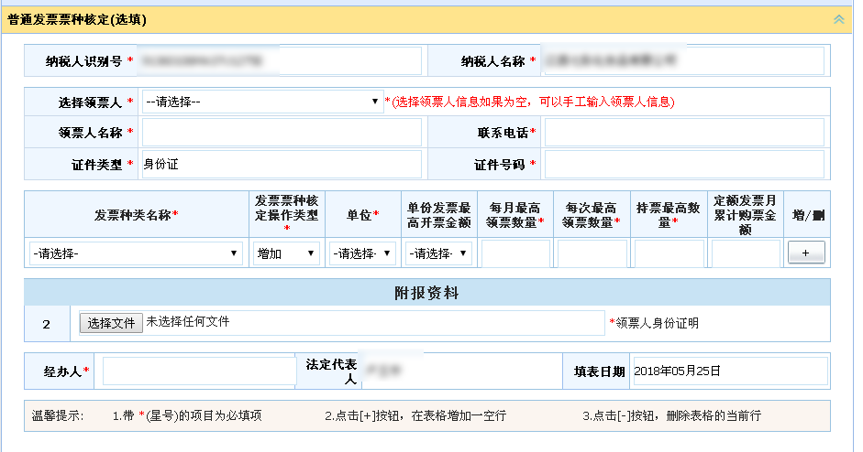
用户根据表单内容填写，带*号为必填
填写完毕点击下方 【增值税专用发票最高开票限额审批】，进入下一步业务

2.6增值税专用发票最高开票限额审批
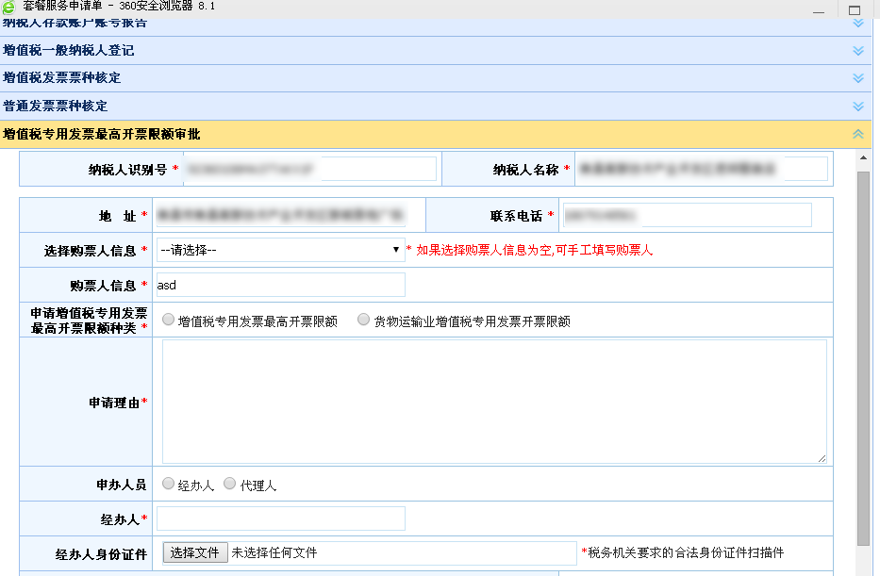
用户根据表单内容填写，带*号为必填
填写完毕点击下方 【防伪税控设备申请】，进入下一步业务
注：最高开票限额可选项不超过10万元

2.7增值税税控系统专用设备购买（选填）
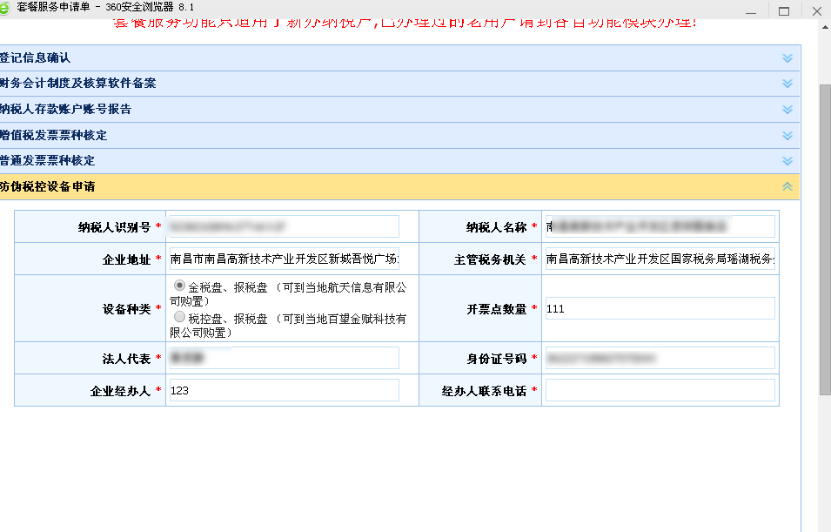
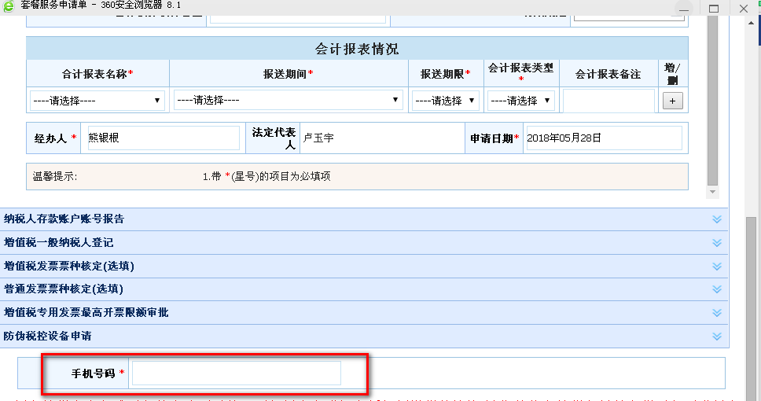

填报完综合申请表后，税局审核成功会将短信发送到预留的手机号码上。审核未通过也会将未通过的原因发送到用户的手机号码上。
所有信息用户确认填写无误后点击 【下一步】→【提交】
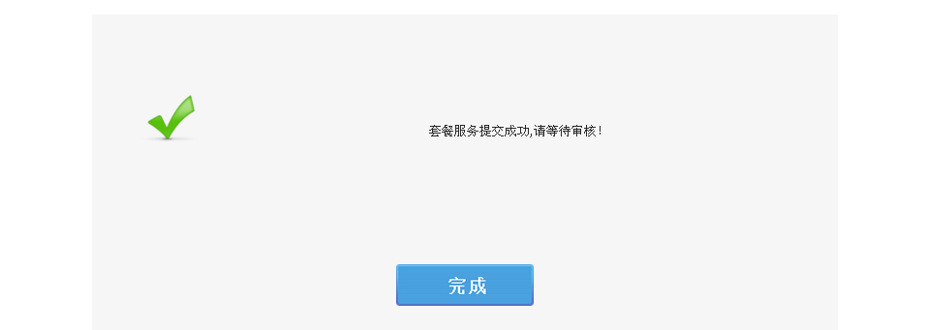
提交完成等待税局审核

第三步：打印
用户可以登录网上税务局，在套餐式服务表单中查看审核状态并打印业务单据。

